ESPECIFICAÇÃO DE CASO DE USO

|  |  |
| --- | --- |
| **Código** | CU019 |
| **Nome** | Remover instrutor |
| **Prioridade** | Alta |
| **Descrição** | O administrador da academia removerá o instrutor cadastrado na academia |
| **Atores** | Administrador da academia |
| **Pré-Condições** | O administrador deve estar logado no sistema.  O instrutor deixa de trabalhar na academia. |
| **Fluxo Normal** | 1 – O administrador da academia acessa a tela inicial;  2 – O administrador da academia clica na opção “Instrutores”;  3 - O administrador da academia é encaminhado à tela de listagem dos instrutores e clica no instrutor por meio da lista de instrutores cadastrados;  4 - O administrador da academia é encaminhado à tela de visualização do instrutor e clica na opção “Remover instrutor”;  5 – Surge uma mensagem para o administrador da academia confirmar a remoção do instrutor;  6 – Aparece uma mensagem avisando ao administrador da academia que a remoção foi feita com sucesso. |
| **Fluxo Alternativo** | 3 - O administrador da academia pesquisa o instrutor procurado na barra de pesquisa e vai para o passo 4.  5 – O administrador da academia cancela a remoção do instrutor e retorna ao passo 4. |
| **Pós-Condições** | O instrutor removido não tem mais o cadastro na academia. |

PROTÓTIPOS

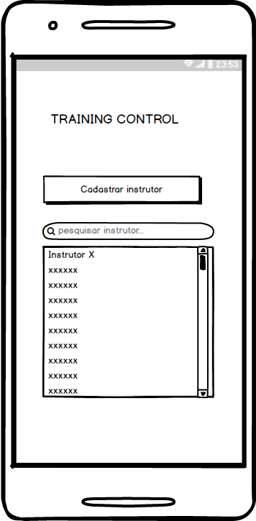Tela inicial Tela de listagem dos instrutores

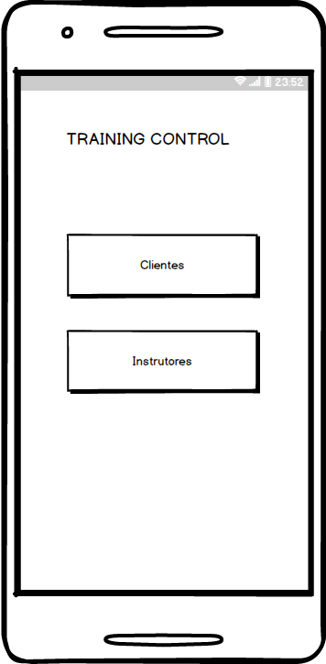

Tela de visualização dos instrutores

